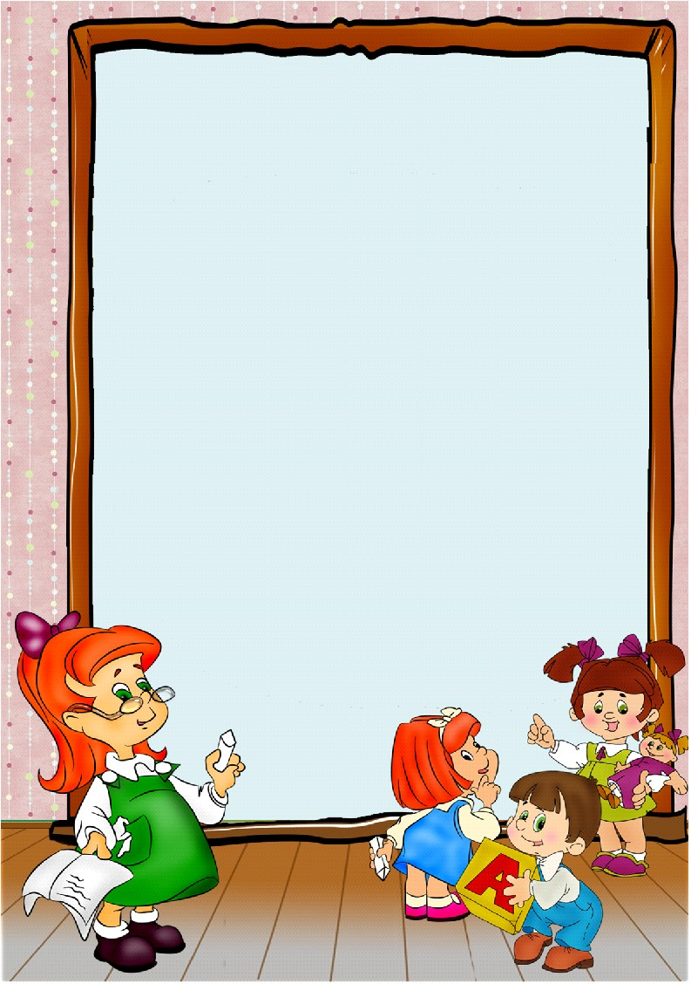

**Работа учителя-логопеда**

**Формирование**

**слоговой**

**структуры слова**

**Совершенствование**

**артикуляционно моторики**

**й**

**Формирование**

**Фонематических функций**

**Развитие**

**речевого дыхания и**

**силы голоса**

**Совершенствование**

**общей и мелкой моторики**

**Формирование грамматического**

**строя речи, обогощение словарного запаса**

Подготовила : учитель-логопед Пак О.П.

**Профилактика дисграфии**

**Развития**

**связной речи**